La Dépêche du Midi

Publié le 29/11/2011

Médaille. Un nouveau Juste à Toulouse

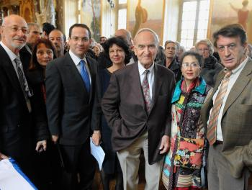
Le Dr Pierre Thomas (au centre) qui a reçu la médaille des Justes des mains du Consul général d'Israël (à sa gauche) est entouré des descendants d'une famille juive qu'il a aidée à fuir (à droite).

« Ce n'est pas une décoration mais le témoignage de la gratitude de l'État d'Israël et du peuple juif. » C'est sur ces mots, que Barnéa Hassid, consul général d'Israël à Marseille, a remis, hier après-midi, la médaille des Justes, au Docteur Pierre Thomas, dans la salle des Illustres du Capitole. La plus haute distinction, délivrée par l'État israélien, rend hommage aux personnes « qui ont mis leur vie en danger pour sauver des Juifs », durant la Shoah.

Derrière sa bonne humeur et une énergie rare pour ses 93 ans, le discours du Docteur Pierre Thomas est modeste. « Je n'ai pas cherché à faire quelque chose. J'ai seulement porté secours à des personnes en danger, qu'elles soient israélites ou pas ».

Dès 1941 et pendant plusieurs années, le jeune étudiant en médecine héberge, cache et aide des familles juives à fuir le pays. Parmi elles, un jeune couple, dont les deux enfants étaient présents hier, pour saluer la personne « sans qui ils ne seraient pas là ». Leur mère était une amie de Pierre Thomas. En 1943, la jeune femme alors enceinte et son époux sont menacés d'être arrêtés et déportés. Le Docteur Thomas les loge chez sa mère et sa grand-mère à Toulouse et leur procure des faux papiers pour qu'ils puissent fuir vers la Suisse. Ce n'est pourtant qu'il y a deux ans que Iule et Gilles Amado-Fischgrund apprennent l'existence de l'homme qui a sauvé leurs parents. « Ce sont des personnes qui ne revendiquent jamais la lumière. Ils ne se rendent pas compte de ce qu'ils ont fait. Une vraie leçon pour les générations futures ».

